Паспорт ленточной пилы серии EMP.ETK.

СОДЕРЖАНИЕ

A | ОБЩАЯ ИНФОРМАЦИЯ | 2
A1 | ОПИСАНИЕ | 3
A2 | ТЕХНИЧЕСКАЯ ИНФОРМАЦИЯ | 3
A3 | КОМПЛЕКТАЦИЯ | 4
A4 | РАСПАКОВКА | 4
B | ИНФОРМАЦИЯ ПО УСТАНОВКЕ | 4
C | ИНСТРУКЦИЯ ПО ТЕХНИКЕ БЕЗОПАСНОСТИ | 5
D | ЭКСПЛУТАЦИЯ | 6
E | УБОРКА И ТЕХНИЧЕСКОЕ ОБСЛУЖИВАНИЕ | 7
F | УСТРАНЕНИЕ НЕИСПРАВНОСТЕЙ | 8
G | ЗАПАСНЫЕ ЧАСТИ | 9
H | CХЕМА ЭЛЕКТРИЧЕСКОЙ ЦЕПИ | 13

ОБЩАЯ ИНФОРМАЦИЯ

Перед установкой оборудования, прочитайте эксплуатации по техническому
обслуживанию внимательно. Неправильная установка и изменение конструкции, могут повредить оборудование или может привести к травмам персонала, что не лежит в зоне ответственности производителя. Преднамеренное повреждение оборудования, повреждения в результате халатности, причинение ущерба из-за игнорирования указаний и правил лежит на пользователях оборудования и лишает гарантии. Неавторизованное вмешательство в оборудование также лишает гарантии.

- Пожалуйста, сохраните этот документ для будущего использования.

- Установка должна производиться квалифицированным персоналом в соответствии с постановлениями и законами безопасности страны.

- Данное оборудование должно использоваться обученным персоналом.

- Пожалуйста, отключите оборудование немедленно в случае неисправности или ошибок. Оборудование должно быть отремонтировано только обученным специалистом.
Пожалуйста, при ремонте используйте оригинальные запчасти.

A1 ОПИСАНИЕ

Это профессиональное оборудование, которое обеспечивает высокую эффективность. Пилы предназначены для использования в промышленных кухнях и производствах по мясопереработке.

A2 ТЕХНИЧЕСКАЯ ИНФОРМАЦИЯ

Код | EMP.ETK.01 | EMP.ETK.02
Размеры (мм.) | 545x590x900 | 550x670x1540
Длина полотна (мм.) | 1815 | 2145
Высота реза (мм.) | 290 | 350
Рабочий стенд (мм.) | 380x545 | 465x545
Уровень звука (Дб) | Без загрузки: 78  В процессе резки: 89 | Без загрузки: 78  В процессе резки: 89
Мощность (кВт) | 0,75 | 1,5
Напряжение (Вольт) | 220 | 220
Кабель (мм.²) | 3x1,5 | 3x1,5

3

A3 КОМПЛЕКТАЦИЯ

Ленточная пила | 1 шт.
Ножевое полотно | 2 шт. (одно установлено)
Паспорт изделия | 1 шт.

A4 РАСПАКОВКА

Распаковка и уничтожение пакетов должно быть сделано в соответствии с
требованиями законодательства РФ. Части пилы, которые находятся в контакте с пищевыми продуктами, произведены из нержавеющей стали.

При распаковке убедитесь, что вся комплектация в наличии, и пила не повредилась во время транспортировки.

ИНФОРМАЦИЯ ПО УСТАНОВКЕ

*Пожалуйста, разместите оборудование на ровное и прочное место, желательно выровненное по уровню в горизонтальной плоскости.
*Техник, который будет осуществлять установку и обслуживание оборудования должен иметь опыт по установке подобного оборудования.

*Подключение к Электросети должно быть сделано авторизованным персоналом.

*Пожалуйста, убедитесь, что напряжение, подключаемое к устройству соответствует напряжению, указанному на этикетке оборудования.
!

Этот прибор должен быть подключен к заземленной розетке в соответствии с правилами и стандартами безопасности.

*Подключение к основному предохранителю и утечек тока предохранителя должно быть сделано в соответствии с действующими правилами.

ИНСТРУКЦИЯ ПО ТЕХНИКЕ БЕЗОПАСНОСТИ
!
*Не используйте пилу в недостаточно освещенном месте

*Всегда отсоединяйте от электропитания в конце работы или перед очисткой и во время очистки.
!

*Не прикасайтесь к движущимся элементам, во время работы пилы
!

*Не устанавливайте пилу рядом с горючими и взрывоопасными материалами.
⭍

*Не оставляйте пилу в рабочем состоянии долго без загрузки
!

*Не загружайте меньше или больше, чем возможности пилы
!

*Запрещается эксплуатировать оборудование без подходящих защитных средств.
!

*При возникновении пожара или появлении пламени, необходимо отключить пилу от электричества
!

*Весь ущерб, причиненный из-за отсутствия заземляющего устройства не будет считаться гарантийными
⭍

*Запрещается работать или производить очистку без защитных инструментов.
!

ЭКСПЛУАТАЦИЯ

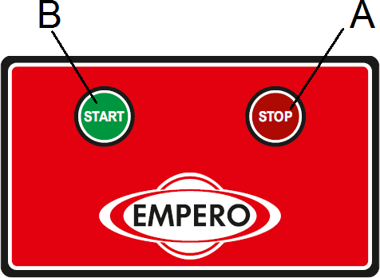* Панель Управления;

A : Стоп
B : Старт
C : АВАРИЙНАЯ ОСТАНОВКА

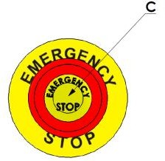

Эксплуатация;
- Перед первым использованием протрите внешнюю поверхность прибора и стол влажной тканью и высушите.
- Для регулировки натяжения перед каждым использованием, используйте ручку, регулировки натяжения. Поверните регулятор (+) для увеличения натяжения. Поверните на обратную сторону ( - ), чтобы ослабить натяжение.
- Для регулировки толщины реза отрегулируйте расстояние между пилой и рукояткой регулятора толщины на стенде путем перемещения ручки регулировки толщины.
- Отрегулируйте высоту путем перемещения ручки для Регулировки высоты.
- Наденьте защиту пилы.
- Подключите оборудование к сети.
- Для работы оборудования убедитесь, что аварийная кнопка не нажата
- Положите материал, который будете резать на столешницу и запустите процесс резки.
- По завершении операции переведите главный выключатель на (выкл.) кнопку и отключите пилу от сети.

УБОРКА И ТЕХНИЧЕСКОЕ ОБСЛУЖИВАНИЕ

Уборка и техническое обслуживание после каждого использования
  - Отсоедините от электропитания перед очисткой.
  - Очищайте все части, которые находятся в контакте с продуктами питания после каждого использования.
  - Опилки коробки должны быть убраны после каждого использования.
  - Обратите внимание на материалы, используемые во время уборки, они должны быть гигиеническими.
  - Не используйте абразивные предметы

- Периодическая уборка и техническое обслуживание
  - Техническое обслуживание должно выполняться квалифицированным персоналом.
  - Периодическая уборка на каждый 36 часов работы.
  - Проверьте натяжение ножа в зависимости от частоты использования. Чтобы увеличить натяжение, поверните регулятор по часовой стрелке. Чтобы ослабить натяжение, поверните ручку против часовой стрелке.
  - Для замены ножа, ослабьте направляющие ножа и ручку для регулировки напряжения ножа. Откройте крышку и снимите пильный нож.
Вставьте новый нож и отрегулируйте его натяжение.
  - Ленточные пилы рассчитан на срок службы 10 лет. После этого периода или 10.000 часов использования, оборудование должно быть отправлено в сервисный центр для капитального ремонта и проверки всех его частей.

УСТРАНЕНИЕ НЕИСПРАВНОСТЕЙ

ПИЛА НЕ РАБОТАЕТ | - Проверьте, подключена ли пила к электросети и есть ли напряжение  - Если есть неисправность двигателя или цепи управления, то пилу нельзя эксплуатировать  - Проверьте все электрические соединения в пиле и розетке  - Проверьте аварийный выкл.

ПРИБОР НЕ РЕЖЕТ КАЧЕСТВЕННО | - Пильное лезвие может быть не затянуто достаточно.  - Заменить нож если он затупился

НОЖЕВОЕ ПОЛОТНО НАГРЕВАЕТСЯ СЛИШКОМ СИЛЬНО | 1. Проверьте подшипники шкива.  Если подшипник не крутится, то информируйте авторизованный сервис.

Если какая-то из этих проблем продолжается, пожалуйста, свяжитесь с авторизованным сервисным центром.

8

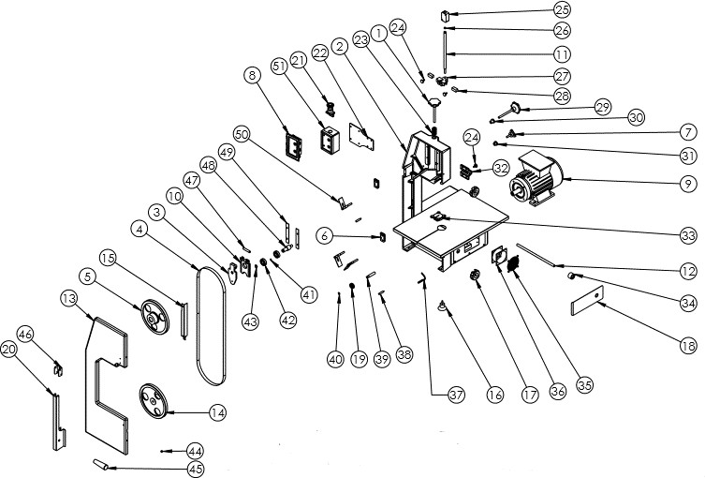

EMP.ETK.01

9

КОД ПРОДУКТА: EMP.ETK.01
NO | НАИМЕНОВАНИЕ ПРОДУКТА | КОД ЗАПЧАСТИ
1 | БАКАЛИТОВЫЙ БОЛТ M10X12 | Y.EMP.ETK.01.001
2 | ШАССИ | Y.EMP.ETK.01.002
3 | НАТЯЖИТЕЛЬ ПАПА | Y.EMP.ETK.01.003
4 | ЛЕНТОЧНАЯ ПИЛА | Y.EMP.ETK.01.004
5 | РОЛИК | Y.EMP.ETK.01.005
6 | ПЕТЛЯ | Y.EMP.ETK.01.006
7 | БАКАЛИТОВЫЙ БОЛТ M8X25 | Y.EMP.ETK.01.007
8 | ПАНЕЛЬ | Y.EMP.ETK.01.008
9 | МОТОР | Y.EMP.ETK.01.009
10 | НАТЯЖИТЕЛЬ МАМА | Y.EMP.ETK.01.010
11 | ЗАЩИТНЫЙ ВАЛ | Y.EMP.ETK.01.011
12 | УПОРНЫЙ ВАЛ | Y.EMP.ETK.01.012
13 | ПЕРЕДНАЯ КРЫШКА | Y.EMP.ETK.01.013
14 | РОЛИК | Y.EMP.ETK.01.014
15 | ЗАЩИТНЫЙ КОЖУХ ПИЛЫ | Y.EMP.ETK.01.015
16 | НОЖКА | Y.EMP.ETK.01.016
17 | ЗАМОК | Y.EMP.ETK.01.017
18 | УПОРНАЯ ПЛАСТИНА | Y.EMP.ETK.01.018
19 | ШАРИКОВИЙ ПОДШИПНИК-6200 | Y.EMP.ETK.01.019
20 | ЗАЩИТНЫЙ ЛИСТ | Y.EMP.ETK.01.020
21 | АВАРИЙНЫЙ СТОП | Y.EMP.ETK.01.021
22 | ПЛАСТИНА КРЕПЛЕНИЯ ПАНЕЛИ УПР. | Y.EMP.ETK.01.022
23 | ПРУЖИНА | Y.EMP.ETK.01.023
24 | БАКАЛИТОВЫЙ БОЛТ M6X12 | Y.EMP.ETK.01.024
25 | ОПОРА ЗАЩИТНОГО ВАЛА | Y.EMP.ETK.01.025
26 | СЕГМЕНТ 471-10 | Y.EMP.ETK.01.026
27 | ЦЕНТРОВОЧНЫЙ ПЛАСТИК | Y.EMP.ETK.01.027
28 | ЦЕНТРОВОЧНАЯ ЗАГЛУШКА | Y.EMP.ETK.01.028
29 | БАКАЛИТОВЫЙ БОЛТ M10X70 | Y.EMP.ETK.01.029
30 | БАКАЛИТОВАЯ КРЫШКА ГАЙКА M10 | Y.EMP.ETK.01.030
31 | БАКАЛИТОВАЯ КРЫШКА ГАЙКА M8 | Y.EMP.ETK.01.031
32 | ОПОРА УПОРНОГО ВАЛА | Y.EMP.ETK.01.032
33 | ЗАГЛУШКА ПИЛЫ | Y.EMP.ETK.01.033
34 | ОПОРНАЯ ГАЙКА | Y.EMP.ETK.01.034
35 | ЗАЩИТНАЯ ЛЕНТА | Y.EMP.ETK.01.035
36 | ФАН | Y.EMP.ETK.01.036
37 | СЕНСОР | Y.EMP.ETK.01.037
38 | ЦЕНТРОВОЧНЫЙ ШПИНДЕЛЬ | Y.EMP.ETK.01.038
39 | ШАРИКОВИЙ ПОДШИПНИК | Y.EMP.ETK.01.039
40 | СЕГМЕНТ 471-8 | Y.EMP.ETK.01.040
41 | СЕГМЕНТ 472-40 | Y.EMP.ETK.01.041
42 | ШАРИКОВИЙ ПОДШИПНИК-6203 | Y.EMP.ETK.01.042
43 | СЕГМЕНТ 471-15 | Y.EMP.ETK.01.043
44 | МАГНИТ | Y.EMP.ETK.01.044
45 | БАКАЛИТОВАЯ РУЧКА | Y.EMP.ETK.01.045
46 | ЗАЩИТНАЯ ПЛАСТИНА ПЕТЛИ | Y.EMP.ETK.01.046
47 | ШПИНДЕЛЬ НАТЯЖИТЕЛЯ | Y.EMP.ETK.01.047
48 | ШПИНДЕЛЬ ШАССИ | Y.EMP.ETK.01.048
49 | ДОПОЛНИТЕЛЬНАЯ ПЛАСТИНА | Y.EMP.ETK.01.049
50 | УГОЛОК | Y.EMP.ETK.01.050
51 | ПЛАСТИК ПАНЕЛИ | Y.EMP.ETK.01.051

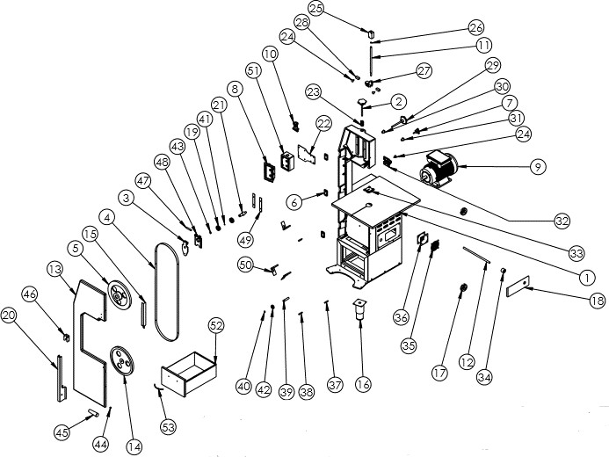

EMP.ETK.02

КОД ПРОДУКТА: EMP.ETK.02
NO | НАИМЕНОВАНИЕ ПРОДУКТА | КОД ЗАПЧАСТИ
1 | ШАССИ | Y.EMP.ETK.02.001
2 | БАКАЛИТОВЫЙ БОЛТ M10X12 | Y.EMP.ETK.02.002
3 | НАТЯЖИТЕЛЬ ПАПА | Y.EMP.ETK.02.003
4 | ЛЕНТОЧНАЯ ПИЛА | Y.EMP.ETK.02.004
5 | РОЛИК | Y.EMP.ETK.02.005
6 | ПЕТЛЯ | Y.EMP.ETK.02.006
7 | БАКАЛИТОВЫЙ БОЛТ M8X25 | Y.EMP.ETK.02.007
8 | ПАНЕЛЬ | Y.EMP.ETK.02.008
9 | МОТОР | Y.EMP.ETK.02.009
10 | АВАРИЙНЫЙ СТОП | Y.EMP.ETK.02.010
11 | ЗАЩИТНЫЙ ВАЛ | Y.EMP.ETK.02.011
12 | УПОРНЫЙ ВАЛ | Y.EMP.ETK.02.012
13 | ПЕРЕДНАЯ КРЫШКА | Y.EMP.ETK.02.013
14 | РОЛИК | Y.EMP.ETK.02.014
15 | ЗАЩИТНЫЙ КОЖУХ ПИЛЫ | Y.EMP.ETK.02.015
16 | НОЖКА | Y.EMP.ETK.02.016
17 | ЗАМОК | Y.EMP.ETK.02.017
18 | УПОРНАЯ ПЛАСТИНА | Y.EMP.ETK.02.018
19 | ШАРИКОВИЙ ПОДШИПНИК-6203 | Y.EMP.ETK.02.019
20 | ЗАЩИТНЫЙ ЛИСТ | Y.EMP.ETK.02.020
21 | ШПИНДЕЛЬ ШАССИ | Y.EMP.ETK.02.021
22 | ПЛАСТИНА КРЕПЛЕНИЯ ПАНЕЛИ УПР. | Y.EMP.ETK.02.022
23 | ПРУЖИНА | Y.EMP.ETK.02.023
24 | БАКАЛИТОВЫЙ БОЛТ M6X12 | Y.EMP.ETK.02.024
25 | ОПОРА ЗАЩИТНОГО ВАЛА | Y.EMP.ETK.02.025
26 | СЕГМЕНТ 471-10 | Y.EMP.ETK.02.026
27 | ЦЕНТРОВОЧНЫЙ ПЛАСТИК | Y.EMP.ETK.02.027
28 | ЦЕНТРОВОЧНАЯ ЗАГЛУШКА | Y.EMP.ETK.02.028
29 | БАКАЛИТОВЫЙ БОЛТ M10X70 | Y.EMP.ETK.02.029
30 | БАКАЛИТОВАЯ КРЫШКА ГАЙКА M10 | Y.EMP.ETK.02.030
31 | БАКАЛИТОВАЯ КРЫШКА ГАЙКА M8 | Y.EMP.ETK.02.031
32 | ОПОРА УПОРНОГО ВАЛА | Y.EMP.ETK.02.032
33 | ЗАГЛУШКА ПИЛЫ | Y.EMP.ETK.02.033
34 | ОПОРНАЯ ГАЙКА | Y.EMP.ETK.02.034
35 | ЗАЩИТНАЯ ЛЕНТА | Y.EMP.ETK.02.035
36 | ФАН | Y.EMP.ETK.02.036
37 | СЕНСОР | Y.EMP.ETK.02.037
38 | ЦЕНТРОВОЧНЫЙ ШПИНДЕЛЬ | Y.EMP.ETK.02.038
39 | ШАРИКОВИЙ ПОДШИПНИК | Y.EMP.ETK.02.039
40 | СЕГМЕНТ 471-8 | Y.EMP.ETK.02.040
41 | СЕГМЕНТ 472-40 | Y.EMP.ETK.02.041
42 | ШАРИКОВИЙ ПОДШИПНИК-6200 | Y.EMP.ETK.02.042
43 | СЕГМЕНТ 471-15 | Y.EMP.ETK.02.043
44 | МАГНИТ | Y.EMP.ETK.02.044
45 | БАКАЛИТОВАЯ РУЧКА | Y.EMP.ETK.02.045
46 | ЗАЩИТНАЯ ПЛАСТИНА ПЕТЛИ | Y.EMP.ETK.02.046
47 | ШПИНДЕЛЬ НАТЯЖИТЕЛЯ | Y.EMP.ETK.02.047
48 | НАТЯЖИТЕЛЬ МАМА | Y.EMP.ETK.02.048
49 | ДОПОЛНИТЕЛЬНАЯ ПЛАСТИНА | Y.EMP.ETK.02.049
50 | УГОЛОК | Y.EMP.ETK.02.050
51 | ПЛАСТИК ПАНЕЛИ | Y.EMP.ETK.02.051
52 | ЯЩИК | Y.EMP.ETK.02.052
53 | РУЧКА | Y.EMP.ETK.02.053

H ЭЛЕКТРОСХЕМА

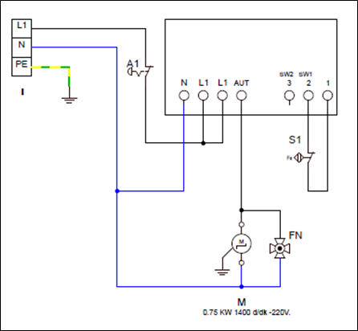

I | M | S1 | FN | A1
Терминал | Мотор | датчик  безопасности | Вентилятор | Аварийный Стоп

